①団体名 | 一般社団法人 箕面市農業公社
②活動地域 | 箕面市内全域
③活動内容 | ①高齢農家等の農地を借り受けて所有者に代わり耕作を行い、学校給食用野菜（玉ねぎ・人参など）の生産・出荷  ②生産農家の野菜を学校給食用食材として活用することによる販路支援  ③農作業に関心のある方を積極的に受け入れ、農業体験（栽培・収穫・出荷準備など）できる機会の提供
④新しく取り組みたいこと、  取組の充実を図りたいこと | ①借受農地の拡大  ②農業体験希望者の受け入れ  ③遊休農地の解消  ④地産地消の推進
⑤連携したい相手 | ①農作業に関心のある方  ②学生・企業の研修等を通じて農業体験を望んでおられる方
⑥活動写真 | 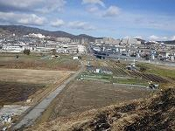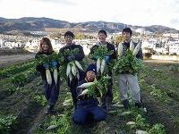  （借受農地の一部） （大根収穫）  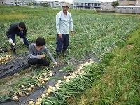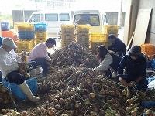  （玉ねぎ収穫） （玉ねぎ出荷準備）  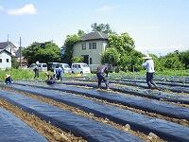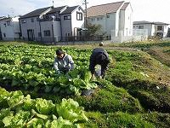  （さつまいも植付） （白菜収穫）

